
Цели: отработать навык написания имён собственных; закреплять знания о проверяемых и непроверяемых безударных гласных в корне слова; развивать познавательную активность, желание и стремление добывать знания и применять их на практике; учить детей самостоятельности, умению общаться, быть терпимыми друг к другу в процессе групповой учебной деятельности; воспитывать чувство патриотизма и гордости за великие достижения своих соотечественников.
Оборудование: плакат-девиз урока; иллюстрированные опоры по правилу; иллюстрации из мультфильма «Каникулы в Простоквашино»; карта путешествия; портреты Э. Н. Успенского, К. Чуковского, М. Мирного, И. Лученка; индивидуальные карточки с дифференцированным заданием для контрольного среза; аудиопроигрыватель и музыкальное сопровождение (песня «Если б не было зимы»).
I. Организационно-психологическая ми
нутка
— Ой, как холодно на улице! И мне так хочется
подарить вам частичку своего тепла. Я приготовила
каждому шапочки, они разного цвета, как и ваше
настроение. Покажите, какую шапочку вы бы сейчас
надели: если радостное настроение — поднимите
красную, если спокойное — оранжевую, если тревож
ное или грустное — фиолетовую.
II. Актуализация опорных знаний по теме «Пра
вописание большой буквы»
— Люди всегда завидовали птицам. Вот птица
расправила крылья, взмахнула ими и полетела. При
рода не одарила человека крыльями, но наделила
его способностью добывать знания. И люди нашли
способ оторваться от земли, улетели в небо, подня
лись к звёздам. Об одном таком человеке вы узнали
из домашнего задания, выполнив упр. 32. Как зовут
этого космонавта? С какой буквы вы написали его
имя, отчество и фамилию? Почему?
С большой буквы пишутся: Опора № 1

фамилии, имена, отчества людей:
 | ^ Цк
 | **, * у
 | I | Пётр Ильич Климуу | г
— Где родился Пётр Ильич Климук? Как вы записали название страны?

Опора № 2

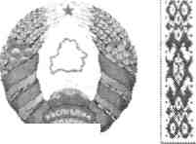
названия стран:
Республика Беларусь
- Мы гордимся нашим замечательным земляком. В городе Бресте в знак признательности и благодарности ему установлен памятник.
- Как правильно написать имя, отчество и фамилию человека?
- Как правильно написать названия стран?
- Именно этому мы с вами будем учиться на сегодняшнем уроке.
III. Постановка цели и задач урока
— Девиз нашего урока:
Чтоб водить корабли, Чтобы в небо взлететь, Надо многое знать! Надо много уметь!
- Сегодня на уроке мы будем учиться правописанию слов с большой буквы. Узнаем, когда её используют, и будем применять эти знания, никогда не забывая правила правописания. Наш знаменитый земляк П. И. Климук в детстве мечтал путешествовать. А вы хотите отправиться в сказочное путешествие?
- Перед вами карта путешествия. Вы догадались, с кем мы сегодня встретимся? А кто придумал этих героев?
- КАРТА
- Путешествие в Простоквашино

- улица Чистописания
- 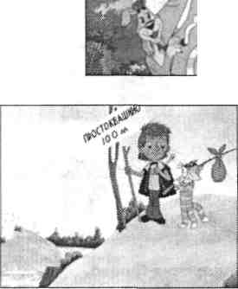

- 9* -
- Л

 | к
 | я
га | X
3 | а
з: | сз
ц | са
5» | о
 | ч
 | и
- ^

ГОРО | ДОК
ГОРО | дишко
ГОРО | жанин

- 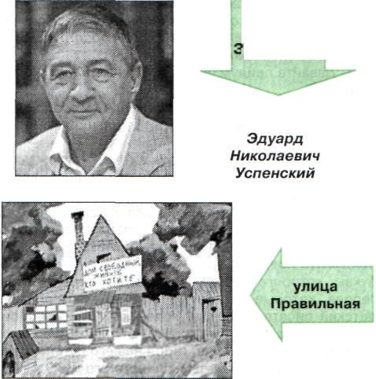
- улица знакомств

- — Давайте разделимся на группы. Тот, кто будет помогать коту Матроскину — 1-я группа; работать

